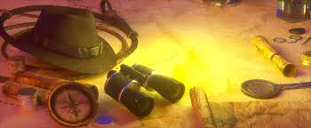**13. TÝDEN**

**25.- 29.11.2024**

**PLÁN VÝUKY 4.B**

**Pondělí – Návštěva Městské knihovny v Litvínově + příprava žákovského portfolia na TRIA – sebehodnocení žáka**

*LZE PŘINÉST DÁREK DO ÚTULKU PRO ZVÍŘATA*

**Úterý–čtvrtek TRIA – setkání učitel + žák + rodič**

**UČIVO na tento týden:**

**ČJ:** *stále opakujeme a procvičujeme* **+ vyjmenovaná slova S, V, Z** *uč.do str.36 PS do str.31*

**MAT:****ČÍSLA DO 10 000** porovnávání ,sčítání a odčítání ,zaokrouhlování, **násobení, dělení** uč.*do str.52*  **GEO : rýsování kolmic a rovnoběžek , osa úsečky, střed úsečky, porovnávání úseček**

**PŘ – ROSTLINY** – PLODY a SEMENA Dělení rostlin podle místa a užitku do str.14

**VL – Učivo: Povrch ČR Práce s mapou**

Žák se pracuje s Atlasem ČR a mapou, rozlišuje barvy, hranice, základní značky, světové strany na mapě, tvary zemského povrchu, základní typy krajiny., vyhledá sousední státy, nejvyšší pohoří, řeky učivo do str. 19